T.C
ELBİSTAN KAYMAKAMLIĞI
Şehit Kamil Topal Ortaokulu Müdürlüğü

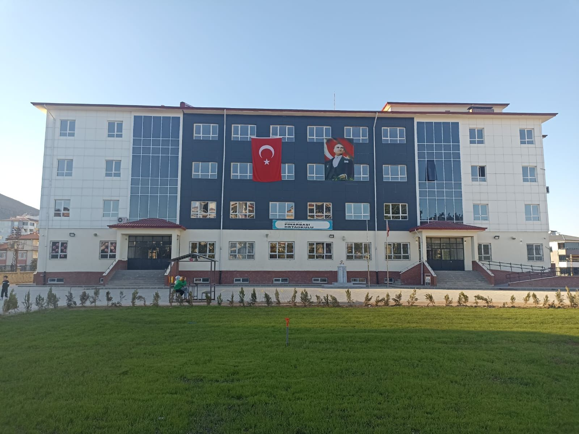

2024-2028
STRATEJİK PLANI

Kahramanmaraş-Elbistan
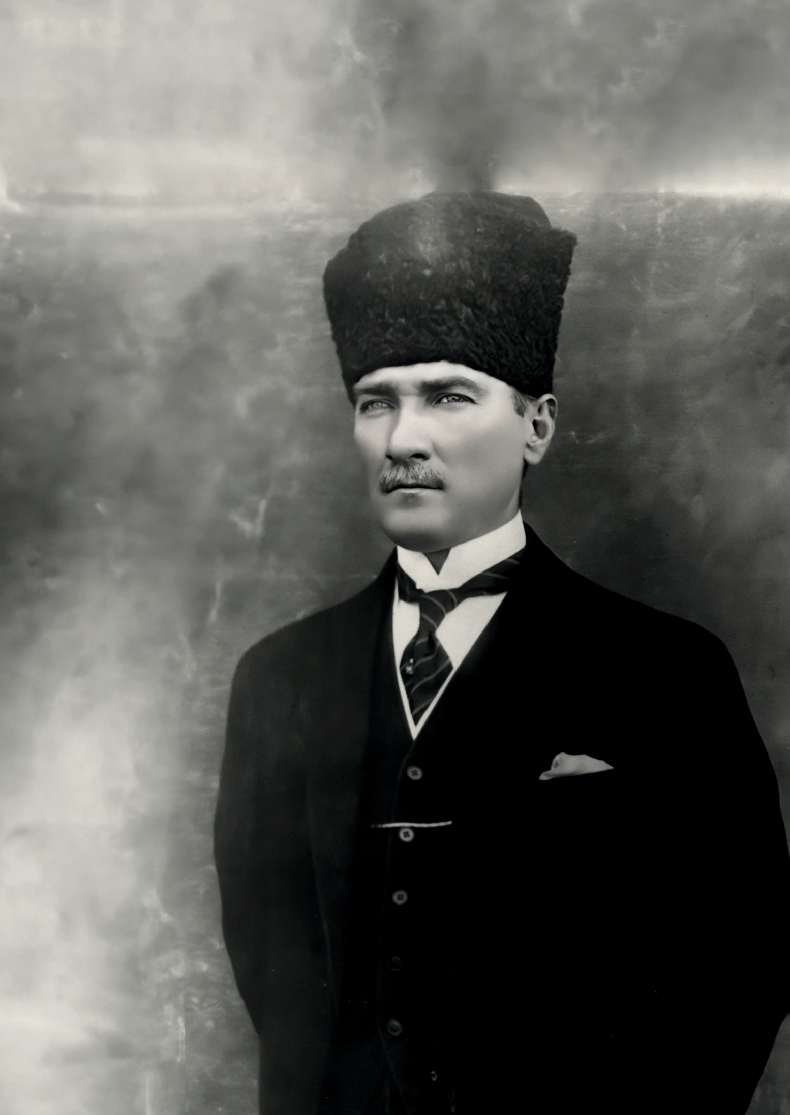

“Milli Eğitim'in gayesi; memlekete ahlâklı, karakterli, cumhuriyetçi, inkılâpçı, olumlu, atılgan, başladığı işleri başarabilecek kabiliyette, dürüst, düşünceli, iradeli, hayatta rastlayacağı engelleri aşmaya kudretli, karakter sahibi genç yetiştirmektir. Bunun için de öğretim programları ve sistemleri ona göre düzenlenmelidir. (1923)”
Mustafa Kemal ATATÜRK

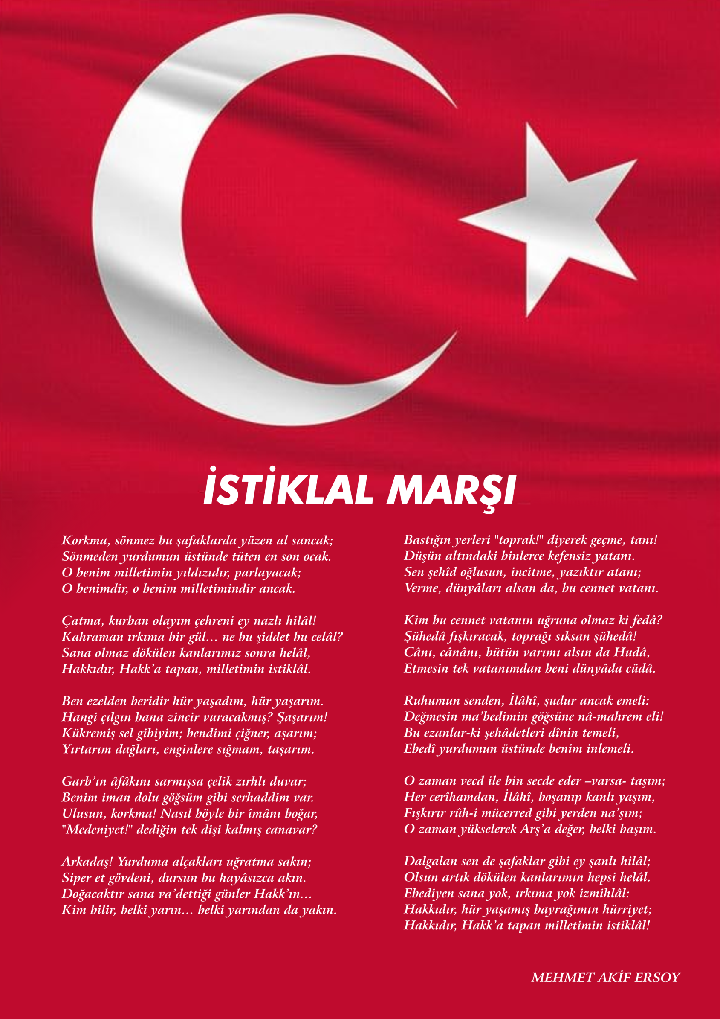


ATATÜRK'ÜN GENÇLİĞE HİTABESİ
Ey Türk gençliği! Birinci vazifen, Türk istiklâlini, Türk cumhuriyetini, ilelebet, muhafaza ve müdafaa etmektir.
Mevcudiyetinin ve istikbalinin yegâne temeli budur. Bu temel, senin, en kıymetli hazinendir. İstikbalde dahi, seni, bu hazineden, mahrum etmek isteyecek, dâhilî ve haricî, bedhahların olacaktır. Bir gün, istiklâl ve cumhuriyeti müdafaa mecburiyetine düşersen, vazifeye atılmak için, içinde bulunacağın vaziyetin imkân ve şeraitini düşünmeyeceksin! Bu imkân ve şerait, çok namüsait bir mahiyette tezahür edebilir. İstiklâl ve cumhuriyetine kastedecek düşmanlar, bütün dünyada emsali görülmemiş bir galibiyetin mümessili olabilirler. Cebren ve hile ile aziz vatanın, bütün kaleleri zapt edilmiş, bütün tersanelerine girilmiş, bütün orduları dağıtılmış ve memleketin her köşesi bilfiil işgal edilmiş olabilir. Bütün bu şeraitten daha elim ve daha vahim olmak üzere, memleketin dâhilinde, iktidara sahip olanlar gaflet ve dalâlet ve hatta hıyanet içinde bulunabilirler. Hatta bu iktidar sahipleri şahsî menfaatlerini, müstevlilerin siyasî emelleriyle tevhit edebilirler. Millet, fakr u zaruret içinde harap ve bîtap düşmüş olabilir.
Ey Türk istikbalinin evlâdı! İşte, bu ahval ve şerait içinde dahi, vazifen; Türk istiklâl ve cumhuriyetini kurtarmaktır! Muhtaç olduğun kudret, damarlarındaki asil kanda, mevcuttur!

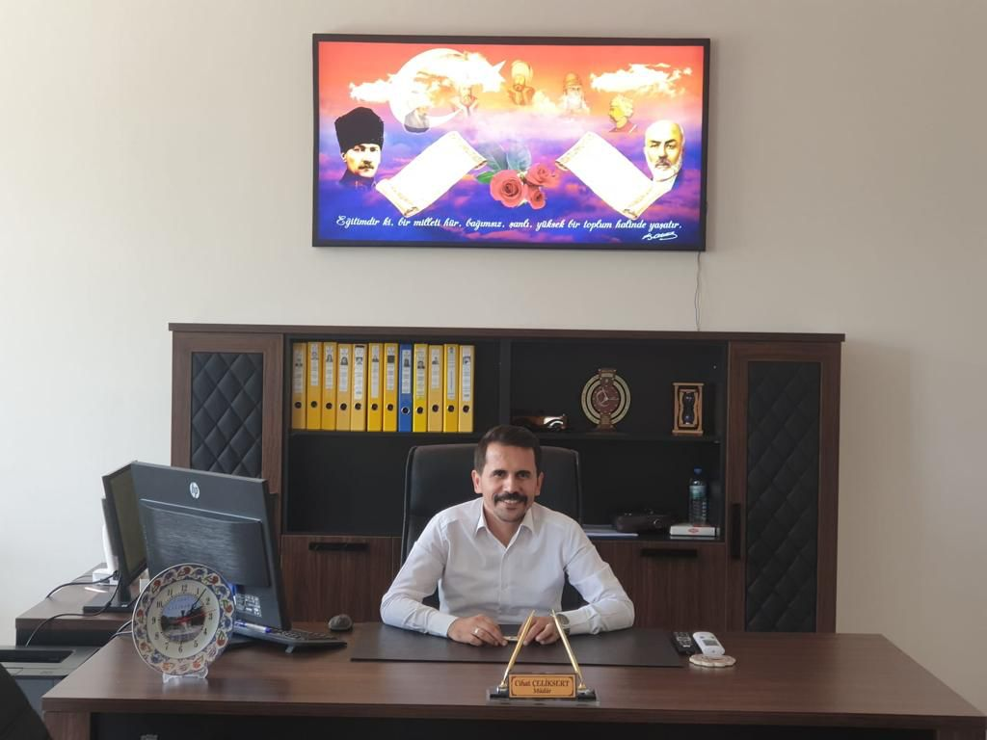

Müdür Sunuşu
Geçmişten günümüze gelirken var olan yaratıcılığın getirdiği teknolojik ve sosyal anlamda gelişmişliğin ulaştığı hız, artık kaçınılmazları da önümüze sererek kendini göstermektedir. Güçlü kurumsal ve sosyal yapı, güçlü bir ülke olmanın ve tüm değişikliklerde dimdik ayakta durabilmenin kaçınılmazlığı da oldukça büyük önem taşımaktadır. Gelişen ve sürekliliği izlenebilen, bilgi ve planlama temellerine dayanan güçlü bir yaşam standardı ve kurumsal yapı; stratejik amaçlar, hedefler ve planlanmış zaman diliminde gerçekleşecek uygulama faaliyetleri ile (STRATEJİK PLAN) oluşabilmektedir.
Okulumuz misyon, vizyon ve stratejik planını ilk olarak 2021 yılında belirlemiştir. Okulumuz, daha iyi bir eğitim seviyesine ulaşmak düşüncesiyle sürekli yenilenmeyi ve kalite kültürünü kendisine ilke edinmeyi amaçlamaktadır.
Kalite kültürü oluşturmak için eğitim ve öğretim başta olmak üzere insan kaynakları ve kurumsallaşma, sosyal faaliyetler, alt yapı, toplumla ilişkiler ve kurumlar arası ilişkileri kapsayan 2024-2028 stratejik planı hazırlanmıştır.
Büyük önder Atatürk’ü örnek alan bizler; Çağa uyum sağlamış, çağı yönlendiren gençler yetiştirmek için kurulan okulumuzda geleceğimizin teminatı olan öğrencilerimizi daha iyi imkânlarla yetiştirip, düşünce ufku ve yenilikçi ruhu açık Türkiye Cumhuriyeti’nin çıtasını daha yükseklere taşıyan bireyler olması için öğretmenleri ve idarecileriyle özverili bir şekilde tüm azmimizle çalışmaktayız.

Cihat ÇELİKSERT
Müdür

İÇİNDEKİLER
Müdür Sunuşu 5
İÇİNDEKİLER 6
BÖLÜM I 9
GİRİŞ 9
1. gİRİŞ VE STRATEJİK PLANIN HAZIRLIK SÜRECİ 10
STRATEJi geliştirme kurulu ve stratejik PLAN ekibi 10
planlama süreci 11
BÖLÜM II 12
2. dURUM ANALİZİ 13
2.1.KURUMSAL TARİHÇE 13
2.2. UYGULANMAKTA OLAN STRATEJİK PLANIN DEĞERLENDİRİLMESİ 13
2.3 MEVZUAT ANALİZİ 14
2.4.ÜST POLİTİKA BELGELERİ ANALİZİ 14
2.5. FAALİYET ALANLARI İLE ÜRÜN VE HİZMETLERİN BELİRLENMESİ 15
2.6 PAYDAŞ ANALİZİ 16
2.7 KURULUŞ İÇİ ANALİZ 22
2.7.1. TEŞKİLAT YAPISI 23
2.7.2. İNSAN KAYNAKLARI 23
2.7.3. TEKNOLOJİK DÜZEY 24
2.7.4. mali kaynaklar 24
2.7.5. istatistiki veriler 25
2.8. dış çevre analizi (politik, ekonomik, sosyal, teknolojik, yasal ve çevresel analiz- pestle) 26
2.9. güçlü ve zayıf yönler ile fırsatlar ve tehditler (gzft) analizi 28
2.10. tespit ve ihtiyaçların belirlenmesi 30
BÖLÜM III 31
3. gelecege bakış 31
3.1.mİSYON 31
3.2. vİZYON 31
3.3. temel değerler 31
BÖLÜM IV 32
4. aMAÇ, HEDEF VE stratejilerin belirlenmesi 32
4.1.Amaçlar
4.2. hedefler
4.3. performans göstergeleri
4.4. stratejilerin belirlenmesi
4.5. maliyetlendirme 38
5. iZLEME VE DEĞERLENDİRME 39
6. Tablo/Şekil/grafikler/EKLER

Okul Künyesi
Okulumuzun temel girdilerine ilişkin bilgiler altta yer alan okul künyesine ilişkin tabloda yer almaktadır.

İli: Kahramanmaraş |  |  |  | İlçesi: Elbistan
Adres: | Pınarbaşı Mah. Serap Sok. No:5 Elbistan |  |  | Coğrafi Konum (link) |  | 38°11'13.2"N 37°12'13.8"E
Telefon Numarası: | (0344) 502 01 39 |  |  | Faks Numarası:
e- Posta Adresi: | 767966@meb.k12.tr |  |  | Web sayfası adresi: |  | https://elbistansehitkamiltopal.meb.k12.tr/
Kurum Kodu: | 767966 |  |  | Öğretim Şekli: |  | Tam Gün
Okulun Hizmete Giriş Tarihi : 01.09.2024 |  |  |  | Toplam Çalışan Sayısı |  | 31
Öğrenci Sayısı: | Kız | 247 |  | Öğretmen Sayısı | Kadın | 17
Öğrenci Sayısı: | Erkek | 240 |  | Öğretmen Sayısı | Erkek | 10
Öğrenci Sayısı: | Toplam | 487 |  | Öğretmen Sayısı | Toplam | 27
Derslik Başına Düşen Öğrenci Sayısı |  |  | : 20 | Şube Başına Düşen Öğrenci Sayısı |  |  | : 27
Öğretmen Başına Düşen Öğrenci Sayısı |  |  | : 18 | Şube Başına 30’dan Fazla Öğrencisi Olan Şube Sayısı |  |  | : 2
Öğrenci Başına Düşen Toplam Gider Miktarı |  |  | 75 | Öğretmenlerin Kurumdaki Ortalama Görev Süresi |  |  | 2 Yıl

BÖLÜM I

1.GİRİŞ VE STRATEJİK PLANIN HAZIRLIK SÜRECİ
5018 Sayılı Kamu Mali Yönetimi ve Kontrol Kanunu ile kamu kaynaklarının daha etkili ve verimli bir şekilde kullanılması, hesap verebilir ve saydam bir yönetim anlayışının oluşması hedeflenmektedir.
2024-2028 dönemi stratejik planının hazırlanması sürecinin temel aşamaları; kurul ve ekiplerin oluşturulması, çalışma takviminin hazırlanması, uygulanacak yöntemlerin ve yapılacak çalışmaların belirlenmesi şeklindedir.

PLAN HAZIRLIK SÜRECİ
Okulumuzun 2024-2028 dönemlerini kapsayan stratejik plan hazırlık aşaması, üst kurul ve stratejik plan ekibinin oluşturulması ile başlamıştır. Ekip üyeleri bir araya gelerek çalışma takvimi oluşturulmuş, görev dağılımı yapılmıştır. Okulun 2024-2028 Stratejik Planda yer alan amaçlar, hedefler, göstergeler ve faaliyetler incelenmiş ve değerlendirilmiştir. Ayrıca 12. Kalkınma planı, İl ve İlçe Milli Eğitim Müdürlükleri 2024-2028 Stratejik Planları, mevzuat, üst politika belgeleri, paydaş, PESTLE, GZFT ve kuruluş içi analizlerinden elde edilen veriler ışığında eğitim ve öğretim sistemine ilişkin sorun ve gelişim alanları ile eğitime ilişkin öneriler tespit edilmiştir.
Planlama sürecine aktif katılımını sağlamak üzere paydaş anketi, toplantı ve görüşmeler yapılmıştır. Geleceğe yönelim bölümüne geçilerek okulumuzun amaç, hedef, gösterge ve eylemleri belirlenmiştir. Çalışmaları yürüten ekip ve kurul bilgileri altta verilmiştir.

1.1.Strateji Geliştirme Kurulu ve Stratejik Plan Ekibi
Strateji Geliştirme Kurulu: Okul müdürünün başkanlığında, bir okul müdür yardımcısı, bir öğretmen ve okul/aile birliği başkanı ile bir yönetim kurulu üyesi olmak üzere 5 kişiden oluşan üst kurul kurulur.

Stratejik Plan Ekibi: Okul müdürü tarafından görevlendirilen ve üst kurul üyesi olmayan müdür yardımcısı başkanlığında, belirlenen öğretmenler ve gönüllü velilerden oluşur.
2024-2028 Stratejik Plan üst kurulu Tablo 1’de yer almaktadır.

Tablo 1. Stratejik Plan Üst Kurulu
Üst Kurul Bilgileri |  | Ekip Bilgileri
Adı Soyadı | Unvanı | Adı Soyadı | Unvanı
Cihat ÇELİKSERT | MÜDÜR | Recai KILINÇ | BAŞKA BİR MÜD. YRD. (Yoksa Aynı Md. Yard.)
Mehmet Ali ALKAYA | MÜDÜR YRD. | Veli GÜL | ÖĞRETMEN
Aliosman ŞAHİN | ÖĞRETMEN | Ayşe ŞAKALAR | ÖĞRETMEN
Emine BAYRI | OKUL AİLE BİR. BŞK. | Kubilay CEYHAN | VELİ
Ayşe KARALAR | ÜYE | Tülay KARALAR | ÖĞRENCİ

1.2. Planlama Süreci:
2024-2028 dönemi stratejik plan hazırlanma süreci Strateji Geliştirme Kurulu ve Stratejik Plan Ekibi’nin oluşturulması ile başlamıştır. Ekip tarafından oluşturulan çalışma takvimi kapsamında ilk aşamada durum analizi çalışmaları yapılmış ve durum analizi aşamasında, paydaşlarımızın plan sürecine aktif katılımını sağlamak üzere paydaş anketi, toplantı ve görüşmeler yapılmıştır. Durum analizinin ardından geleceğe yönelim bölümüne geçilerek okulumuzun amaç, hedef, gösterge ve stratejileri belirlenmiştir.

BÖLÜM II

DURUM ANALİZİ
Bu bölümde, okulumuzun mevcut durumunu ortaya koyarak neredeyiz sorusuna yanıt bulunmaya çalışılmıştır.
Durum analizi bölümünde, aşağıdaki hususlarla ilgili analiz ve değerlendirmeler yapılmıştır;
- Kurumsal tarihçe
- Uygulanmakta olan planın değerlendirilmesi
- Mevzuat analizi
- Üst politika belgelerinin analizi
- Faaliyet alanları ile ürün ve hizmetlerin belirlenmesi
- Paydaş analizi
- Kuruluş içi analiz
- Dış çevre analizi (Politik, ekonomik, sosyal, teknolojik, yasal ve çevresel analiz)
- Güçlü ve zayıf yönler ile fırsatlar ve tehditler (GZFT) analizi
- Tespit ve ihtiyaçların belirlenmesi

2.1. Kurumsal Tarihçe
Okulumuz 2021/2022 eğitim-öğretim yılında açılmış olup Pınarbaşı Mahallesinde bulunan 24 derslikli binada eğitim vermektedir. İlk açıldığında Pınarbaşı Ortaokulu olan okul ismimiz 2023/2024 eğitim-öğretim yılının başında Kahramanmaraş Valiliği’nin almış olduğu karar ile Şehit Kamil Topal Ortaokulu olarak değişmiştir.

2.2. Uygulanmakta Olan Stratejik Planın Değerlendirilmesi
Okulumuz 2021/2022 eğitim-öğretim yılında hizmet vermeye başladığı için uygulanmakta olan mevcut bir stratejik planımız bulunmamaktadır. Okul olarak ilk defa 2024/2028 stratejik planı sürecinde planımızı oluşturacağız.

2.3. Yasal Yükümlülükler ve Mevzuat Analizi
Şehit Kamil Topal Ortaokulu Müdürlüğü 2024-2028 Stratejik Planın hazırlanmasında aşağıdaki kanun ve yönetmelikler dikkate alınmıştır.
- 1739 Sayılı Milli Eğitim Temel Kanunu
- 222 Sayılı İlköğretim ve Eğitim Temel Kanunu
- 657 Sayılı Devlet Memurları Kanunu
- Özel Öğretim Kurumları Yönetmeliği
- İl ve İlçe Milli Eğitim Müdürlükleri Yönetmeliği
- Okul Öncesi Eğitim ve İlköğretim Kurumları Yönetmeliği
- Ortaöğretim Kurumları Yönetmeliği
- İlköğretim ve Ortaöğretim Kurumları Sosyal Etkinlikler Yönetmeliği
- Millî Eğitim Bakanlığı ile Diğer Bakanlıklara Bağlı Okullardaki Görevlileri Öğrencilerin Kılık Kıyafetlerine İlişkin Yönetmelik
- Millî Eğitim Bakanlığı ve Bakanlığa Bağlı Kuruluşlardan Gelen Genelgeler
- İlköğretim Kurumları Standartları Yönergesi
- MEB Talim ve Terbiye Kurulu Başkanlığı Tarafından Onaylanmış Olan Öğretim Programlarının Uygulama Esasları ile İlgili Kurul Kararlar

2.4. Üst Politika Belgeleri Analizi
Üst politika belgeleri;
- 12. Kalkınma Planı
- Cumhurbaşkanlığı Programı,
- Orta Vadeli Program,
- Cumhurbaşkanlığı Yıllık Programı,
- Millî Eğitim Bakanlığı Stratejik Planı,
- İl Millî Eğitim Müdürlüğü Stratejik Planı,
- İlçe Millî Eğitim Müdürlüğü Stratejik Planı

2.5. Faaliyet Alanları ile Ürün/Hizmetlerin Belirlenmesi
Okulumuzun sunduğu temel ürün ve hizmetler aşağıdaki tabloda belirtilmiştir. Faaliyet alanları ile ürün ve hizmetlerin belirlenmesi amaç, hedef ve stratejilerimizin oluşturulması aşamasında yönlendirici olacaktır.

Tablo 3. Faaliyet Alanlar/Ürün ve Hizmetler Tablosu

Faaliyet Alanı | Ürün/Hizmetler
Eğitim Öğretim faaliyetleri | Öğrenci İşleri  Kayıt-nakil işleri  Devam-devamsızlık  Sınıf geçme  Sınav hizmetler
Rehberlik faaliyetleri | Öğrencilere rehberlik yapmak  Velilere rehberlik etmek  Rehberlik faaliyetlerini yürütmek
Sosyal faaliyetler | Gezi
Sportif faaliyetler | Yarışmalar, Müsabakalar
Kültürel ve sanatsal faaliyetler | Seminer , Söyleşi
İnsan kaynakları faaliyetleri (mesleki gelişim faaliyetleri, personel  etkinlikleri…) | Hizmetiçi eğitim
Okul aile birliği faaliyetleri | Kermes
Ölçme değerlendirme faaliyetleri | Sınavlar
Ders dışı faaliyetler | Kurslar

2.6. Paydaş Analizi
Kurumumuzun en önemli paydaşları arasında yer alan öğrenci, veli ve öğretmenlerimize yönelik olarak anket uygulanmıştır. 5’li Likert Ölçeğine göre hazırlanmış olan anketlerde öğretmenler için toplam 17, öğrenciler için toplam 20, veliler için ise yine 17 soruya yer verilmiştir.
Değerlendirme yapılırken “Katılıyorum” ve “Tamamen Katılıyorum”, “Kısmen Katılıyorum” ile “Kararsızım” birlikte yorumlanmış olup, “Katılmıyorum” maddesi ise yalnız değerlendirilmiştir.
Paydaşlarımıza uygulamış olduğumuz anket çalışması verileri SPSS programına yüklenmiş olup, sonuçlar aşağıdaki gibi yorumlanmıştır.

Öğrenci Anketi Sonuçları:
Okulumuzda toplam 587 öğrenci öğrenim görmektedir. Tesadüfi Örnekleme Yöntemine göre seçilmiş toplam 350 öğrenciye uygulanan anket sonuçları aşağıda yer almaktadır.
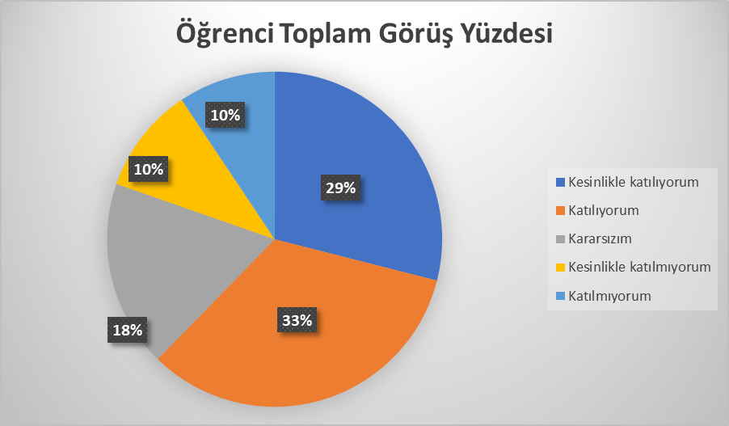

Maddeler | Kesinlikle katılıyorum | Katılıyorum | Kararsızım | Kesinlikle katılmıyorum | Katılmıyorum
Okulda kendimi güvende hissediyorum. | 41,7 | 37,4 | 15,7 | 3,4 | 3,7
Okul temiz ve hijyeniktir. | 11,4 | 25,1 | 28 | 18 | 20
Okulun fiziki koşulları yeterlidir. | 23,1 | 40,6 | 19,7 | 7,1 | 11,4
Okul, yeni kabul edilen çocuklara uygun desteği sağlar. | 34,6 | 43,7 | 17,4 | 3,4 | 3,1
Farklı kültürlerden gelen öğrencilerin bu okulda memnuniyetle karşılanacağını düşünüyorum. | 29,4 | 33,4 | 22,9 | 6,6 | 9,4
Öğretmenlerime ihtiyaç duyduğumda kolaylıkla görüşebilirim. | 50,3 | 33,1 | 9,7 | 4,3 | 5,1
Okul müdürüne ihtiyaç duyduğumda kolaylıkla görüşebilirim. | 41,7 | 37,4 | 11,4 | 4,6 | 6,9
Okul rehberlik servisinden ihtiyaçlarım doğrultusunda faydalanabiliyorum. | 50 | 34,3 | 11,1 | 3,7 | 3,1
Okul kişisel hedefler belirlememde ve bu hedeflere ulaşmamda yeterli rehberlik ediyor. | 32 | 39,1 | 17,7 | 5,4 | 7,4
Okulumda yer almam için birçok fırsat var. | 32,6 | 34,9 | 19,7 | 7,1 | 9,1
Okul bana yeterli ders dışı etkinlik olanakları sunuyor. | 22,9 | 29,1 | 14,3 | 13,4 | 22,6
Okul kulüpleri amacına uygun şekilde gelişimime katkı sağlıyor. | 17,1 | 25,7 | 25,1 | 16,9 | 17,7
Öğretmenlerim sınıfta adil kurallara sahipler ve tarafsızlar. | 29,4 | 28,9 | 19,1 | 15,4 | 13,1
Öğretmenlerim beni daha iyi performans göstermem için teşvik ediyor. | 43,4 | 38 | 10,3 | 4,6 | 5,1
Öğretmenlerim derslerin işlenişinde farklı ve ilgi çekici yöntemler kullanır. | 30,6 | 34,9 | 16 | 7,7 | 14,9
Sınav ve ödevlerin beni değerlendirmek için adil ve yeterli olduğunu düşünüyorum. | 31,4 | 43,7 | 15,7 | 7,7 | 6,3
Okulda düzenlenen sanatsal ve kültürel faaliyetler yeterlidir. | 18,3 | 27,4 | 22,6 | 15,1 | 19,7
Okulda öğrencilerin görüşleri dikkate alınır. | 20 | 33,4 | 25,1 | 10,3 | 14,3
Okul kantininde yeterli ve sağlıklı yiyecekler var. | 17,4 | 19,4 | 23,7 | 21,7 | 21,1
DYK'lari yeterli buluyorum. | 22 | 25,4 | 27,4 | 11,7 | 16

Öğretmen Anketi Sonuçları:
Okulumuzda görev yapmakta olan toplam 27 öğretmenin 25’ine uygulanan anket sonuçları aşağıda yer almaktadır.
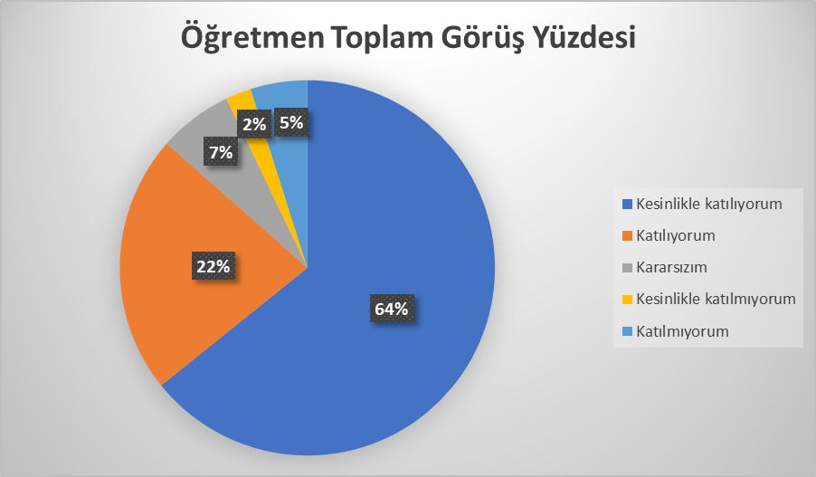
Şekil 1: Katılımcı Karar Alma Seviyesi

Maddeler | Kesinlikle katılıyorum | Katılıyorum | Kararsızım | katılmıyorum | Kesinlikle Katılmıyorum
Okulun misyonu ve vizyonunu tam olarak anlıyorum. | 36 | 48 | 8 | 8 | 0
Okulda eğitim ve yönetim kalitesi sürekli olarak gelişiyor. | 36 | 48 | 16 | 4 | 0
Okul temiz ve hijyeniktir. | 40 | 24 | 20 | 16 | 0
Okul öğrencinin ve personelin güvenliğini sağlamak için uygun güvenlik önlemleri alır. | 40 | 44 | 0 | 12 | 4
Okul yeni kabul edilen öğrencilere uygun desteği sağlar. | 32 | 56 | 4 | 4 | 4
Okulumuz mesleki yeterliliğimi geliştirmek için eğitim fırsatları sunuyor. | 24 | 44 | 12 | 20 | 0
Okul yönetimimiz öğretmenleri etkin bir şekilde yönlendirir. | 36 | 48 | 4 | 8 | 4
Okulumuz öğrencilerin öğrenme ilgisini uyandıracak bir öğrenme ortamı oluşturmuştur. | 32 | 56 | 4 | 8 | 0
Etkili bir öğretmen olmak için ihtiyaç duyduğum kaynaklara erişimim var | 32 | 48 | 12 | 8 | 0
Bana sunulan kaynakları kullanmak için gerekli eğitime sahibim. | 44 | 52 | 0 | 4 | 0
Okulumuzun farklı ihtiyaçları olan öğrencileri desteklemek için etkin bir politikası vardır. | 40 | 40 | 12 | 12 | 0
Okulumuz müfredat uygulamasını etkin bir şekilde izler. | 40 | 48 | 12 | 0 | 0
Okulumuz velilere uygun etkinlikler düzenlemektedir. | 24 | 40 | 28 | 8 | 0
Diğer öğretmenlerle iş birliği yaparım. | 48 | 48 | 4 | 4 | 0
Okul personeli arasında dostane bir ilişki sürdürülür. | 40 | 48 | 8 | 4 | 0
Takım ruhumuz ve moralimiz yüksek. | 36 | 36 | 12 | 12 | 4
Okulumuza aidiyet hissediyorum. | 48 | 36 | 4 | 8 | 4

Veli Anketi Sonuçları:
Tesadüfi Örnekleme Yöntemine göre 122 kişi seçilmiştir.
Okulumuzda öğrenim gören öğrencilerin velilerine yönelik gerçekleştirilmiş olan anket çalışması sonuçları aşağıdaki gibidir.
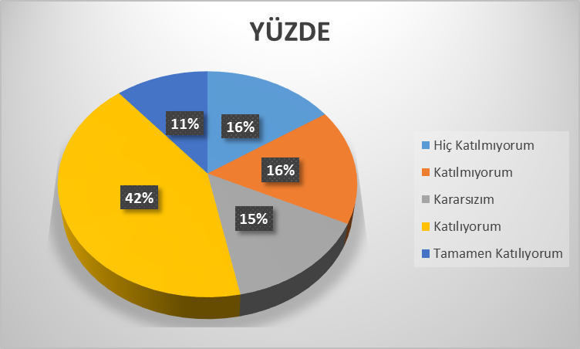
Şekil 2: Velilerin Ulaşabilme Seviyesi

Maddeler | Kesinlikle katılıyorum | Katılıyorum | Kararsızım | katılmıyorum | Kesinlikle Katılmıyorum
Okulda eğitim ve yönetim kalitesi sürekli olarak gelişiyor. | 14,8 | 34,4 | 29,5 | 13,9 | 9,8
Okul temiz ve hijyeniktir. | 17,2 | 35,2 | 19,7 | 17,2 | 12,3
Okul, öğrencilerin ve personelin güvenliğini sağlamak için uygun güvenlik önlemleri alır. | 13,9 | 32,8 | 27 | 18,9 | 7,4
Okul yeni kabul edilen öğrenciler uygun desteği sağlar. | 16,4 | 41 | 30,3 | 11,5 | 1,6
Okul, çocuğumun okumaya olan ilgisini geliştirmesine yardımcı olabilir. | 21,3 | 45,9 | 16,4 | 12,3 | 5,7
Okul, çocuğumun öğrenme ilgisini güçlendiriyor. | 21,3 | 41 | 22,1 | 9,8 | 5,7
Okul, çocuğumun ahlaki gelişimini teşvik edebilir. | 23,8 | 45,9 | 17,2 | 9,8 | 4,1
Okul, çocuğumun öğrenme performansı ve gelişimi hakkında beni iyi bilgilendiriyor. | 19,7 | 31,1 | 20,5 | 21,3 | 8,2
Okul, çocuğuma duygusal rahatsızlık ve öğrenme güçlükleri ile karşılaştığında yeterli desteği ve rehberliği sağlar. | 22,1 | 35,2 | 22,1 | 12,3 | 8,2
Öğretmenleri benimle iletişim kurma yöntemlerinden memnunum. | 22,1 | 35,2 | 18 | 19,7 | 6,6
Herhangi bir problem durumunda müdür endişelerime cevap veriyor. | 27,9 | 50,8 | 9,8 | 10,7 | 2,5
Okul, çocukların gelişimini desteklemek için velilerle iyi bir ilişki kurar. | 24,6 | 38,5 | 19,7 | 9,8 | 7,4
Okul aktif veli katılımını teşvik eder. | 19,7 | 45,1 | 18,9 | 12,3 | 5,7
Bir veli olarak okula aidiyet hissediyorum. | 15,6 | 38,5 | 32 | 10,7 | 7,4
Çocuğumu okumaya teşvik ederim. | 60,7 | 36,9 | 0,8 | 0 | 2,5
Çocuğumun her gün okula gitmesini sağlarım. | 64,8 | 36,9 | 0 | 0 | 1,6
Çocuğumun eğitiminde aktif bir ortağım. | 47,5 | 50 | 2,5 | 0,8 | 0,8

2.7. Okul/Kurum İçi Analiz
Kuruluş içi analiz; insan kaynaklarının yetkinlik düzeyi, kurum kültürü, teknoloji ve bilişim altyapısı, fiziki ve mali kaynaklara ilişkin analizlerin yapılarak okul/kurumun mevcut kapasitesinin değerlendirilmesidir.
Tablo 4.Okul/Kurum İçi Analiz İçerik Tablosu

Okul/Kurum İçi | Analiz İçerik Tablosu
Öğrenci sayıları | Sınıf kademeleri, meslek alan dalları, kaynaştırma öğrencileri, yabancı uyruklu öğrenciler gibi demografik özelliklere dair detaylı sınıflandırmaları hazırlanabilir.
Sosyal-kültürel-bilimsel ve sportif başarı verileri | Belirtilen alanlarda yarışma ödülleri ya da lisansları olan öğrencilere dair sayısal verileri kapsamalıdır.
Öğrenme stilleri envanteri | Okul rehberlik servisi tarafından uygulanmaktadır.
Devam-devamsızlık verileri | e-Okul kayıtları kullanılarak erişim sağlanabilir. Aynı zamanda okul rehberlik servisi tarafından devamsızlık nedenleri anketi uygulanarak detaylı bir analiz gerçekleştirilmesi önerilmektedir.
Okul disiplinini etkileyen faktörler analizi | Okul rehberlik servisi tarafından uygulanmaktadır.
İnsan kaynakları verileri | İdareci, öğretmen ve destek personeline dair sayısal veriler, lisans ya da yüksek lisans programlarından mezuniyet durumlarını da kapsamalıdır.
Öğretmenlerin hizmet içi eğitime katılma oranları | MEBBİS verileri kullanılarak erişim sağlanabilir.
Öğrenme ortamı verileri | Okulun fiziki yapısına (ana ve ek binalar, kapalı spor salonu vb.) ve öğrenme ortamlarına (sınıf sayısı, laboratuvar ve kütüphane vb.) dair verileri içermelidir.
Okul/kurum ortamını değerlendirme anketi | Okul rehberlik servisi tarafından uygulanmaktadır.

Teşkilat Yapısı
Okul Gelişim Yönetim Ekibi

Okul Müdürü
Okul-Aile Birliği
Komisyonlar:
Satın Alma Komisyonu
Muayene ve Teslim Alma Komisyonu
Eser İnceleme Komisyonu
Demirbaş Sayımı Komisyonu

Müdür Yardımcıları

Kurullar:
Öğretmenler Kurulu
Şube Öğretmenler Kurulu
Rehberlik ve Psikolojik Danışma Hizmetleri Komisyonu
Öğrenci Davranışlarını Değerlendirme Kurulu

Büro Hizmetleri
Yardımcı Hizmetler
Zümre Öğretmenleri

Sınıf Öğretmenleri
Rehber Öğretmen

Öğrenci Kulüpleri

2.7.2. İnsan Kaynakları
Okulun hedefleriyle uyumlu, kurumsal ve bireysel performans için kritik olan bilgi, beceri ve tutumların tümünü kapsamalıdır. Personele ilişkin nicel veriler ile personelin sahip olduğu niteliklerin analizi yapılmalıdır.

Okulumuzun çalışanlarına ilişkin bilgiler altta yer alan tabloda belirtilmiştir.
Tablo 3. Personel Bilgileri
Unvan | Erkek | Kadın | Toplam
Okul Müdürü ve Müdür Yardımcısı | 3 | 0 | 3
Branş Öğretmeni | 10 | 15 | 25
Rehber Öğretmen | 0 | 2 | 2
İdari Personel | 0 | 1 | 1
Yardımcı Personel | 0 | 1 | 1
Toplam Çalışan Sayıları | 13 | 19 | 32

2.7.3.Teknolojik Düzey
Okul/kurumun teknolojik altyapısı ve teknolojiyi kullanabilme düzeyi belirlenir. Okul/kurumlarda derslerde ve ders dışı etkinliklerde kullanılmakta olan araç gereçlerin sayısı ve ihtiyaç durumu belirlenmelidir. Bu aşamada okul/kurumda hangi işlemlerin elektronik ortamda yapıldığı, gelecekte hangi iş ve işlemlerin elektronik ortamda yapılmasının düşünüldüğü de belirtilmelidir.

Teknolojik kaynaklar başta olmak üzere okulumuzda bulunan çalışır durumdaki donanım malzemelerine ilişkin bilgilere Tablo 6’da yer verilmiştir.

Tablo 6. Teknolojik Kaynaklar Tablosu
Teknolojik Kaynaklar
Akıllı Tahta Sayısı | 26 | Yazıcı Sayısı | 4
Masaüstü Bilgisayar Sayısı | 5 | Fotokopi Makinası Sayısı | 2
Taşınabilir Bilgisayar Sayısı | 0 | TV Sayısı | 2
Projeksiyon Sayısı | 2 | İnternet Bağlantı Hızı | 8096

2.7.4. Mali Kaynaklar
Kurumun mali kaynakları, bütçe büyüklüğü, döner sermaye, okul-aile birliği gelirleri, kantin vb. gelirler ve harcama kalemleri ortaya konulur. Bütçe işlemlerinin kim tarafından yürütüldüğü belirtilir. Enflasyon oranı da dikkate alınarak plan dönemi boyunca gerçekleşecek kaynak artışı tahmini olarak belirlenir.
Okulumuzun genel bütçe ödenekleri, okul aile birliği gelirleri ve diğer katkılarda dâhil olmak üzere gelir ve giderlerine ilişkin son üç yıl gerçekleşme bilgileri alttaki tabloda verilmiştir.

Tablo 7. Gelir/Gider Tablosu
Yıllar | Gelir Miktarı | Gider Miktarı
2021 | 0 | 0
2022 | 0 | 0
2023 | 45400 | 35540

2.7.5. İstatistiki Veriler
Okulumuzun binası ile açık ve kapalı alanlarına ilişkin temel bilgiler Tablo 8’de yer almaktadır.
Tablo 8. Okul Yerleşkesine İlişkin Bilgiler
Okul Bölümleri |  | Özel Alanlar | Var | Yok
Okul Kat Sayısı | 1+4 | Çok Amaçlı Salon | X
Derslik Sayısı | 24 | Çok Amaçlı Saha |  | X
Derslik Alanları (m2) | 1344 | Kütüphane | X
Kullanılan Derslik Sayısı | 18 | Fen Laboratuvarı | X
Şube Sayısı | 18 | Bilgisayar Laboratuvarı | X
İdari Odaların Alanı (m2) | 135 | İş Atölyesi |  | X
Öğretmenler Odası (m2) | 50 | Beceri Atölyesi |  | X
Okul Oturum Alanı (m2) | 5500 | Pansiyon |  | X
Okul Bahçesi (Açık Alan) (m2) | 6897
Okul Kapalı Alan (m2) | 5500
Sanatsal, bilimsel ve sportif amaçlı toplam alan (m²) | 800
Kantin (m2) | 30
Tuvalet Sayısı | 50

Sınıf ve Öğrenci Bilgileri
Okulumuzda yer alan sınıflar ve bu sınıflarda öğrenim gören öğrenci sayıları alttaki tabloda yer almaktadır.
Tablo 9. Öğrenci Sayıları
SINIFI | Kız | Erkek | Toplam | SINIFI | Kız | Erkek | Toplam
5/A | 12 | 15 | 27 | 6/C | 21 | 7 | 28
5/B | 11 | 13 | 24 | 6/D | 14 | 17 | 31
5/C | 8 | 12 | 20 | 6/E | 17 | 10 | 27
5/D | 20 | 13 | 33 | 7/A | 11 | 15 | 26
5/E | 16 | 13 | 29 | 7/B | 9 | 14 | 23
5/F | 14 | 14 | 28 | 7/C | 8 | 13 | 21
5/G | 6 | 17 | 23 | 7/D | 13 | 14 | 27
5/H | 6 | 9 | 15 | 8/A | 17 | 9 | 26
6/A | 18 | 12 | 30 | 8/B | 10 | 11 | 21
6/B | 17 | 13 | 30

2.8. Çevre Analizi (PESTLE)
Çevre analiziyle okul/kurum üzerinde etkili olan veya olabilecek politik, ekonomik, sosyo-kültürel, teknolojik, yasal çevresel dış etkenlerin tespit edilmesi amaçlanır. Dış çevreyi oluşturan unsurlar (nüfus, demografik yapı, coğrafi alan, kentsel gelişme, sosyokültürel hayat, ekonomik, sosyal, politik, kültürel durum, çevresel, teknolojik ve rekabete yönelik etkenler vb.) okul ve kurumun kontrolü dışındaki koşullara bağlı ve farklı eğilimlere sahiptir. Bu unsurlar doğrudan veya dolaylı olarak okul/kurumun faaliyet alanlarını etkilemektedir.
Bu analizde; büyük resme bakarak idareyi etkileyen veya etkileyebilecek değişiklikler, eğilimler vb. durumların sınıflandırılması sağlanmıştır. Analiz adında yer alan baş harflerden de anlaşılacağı gibi idare üzerinde etkili olan/olabilecek;
• Politik (Political)
• Ekonomik (Economic)
• Sosyokültürel (Socio-cultural)
• Teknolojik (Technological)
• Yasal (Legal)
• Çevresel (Environmental)
dış etkenler tespit edilmiştir. Analizde ayrıca; tespit edilen hususlar gerçekleştiğinde oluşturacağı potansiyel fırsat ve tehditler ortaya konulacaktır. Böylece tespitlerin ve ihtiyaçların belirlenmesi ve buna yönelik stratejilerin geliştirilmesi sağlanacaktır.
Tablo 10. PESTLE Analizi

P  (Politik) | E  (Ekonomik) | S  (Sosyokültürel) | T  (Teknolojik) | L  (Yasal) | E  (Çevresel)
- Kalkınma Planı ve Orta Vadeli Program,  - Bakanlık, il ve ilçe stratejik planlarının incelenmesi,  - Yasal yükümlülüklerin belirlenmesi,  - Oluşturulması gereken kurul ve komisyonlar,  - Okul/kurum çevresindeki politik durum. | - Okul/kurumun bulunduğu çevrenin genel gelir durumu,  - İş kapasitesi,  - Okul/kurumun gelirini arttırıcı unsurlar,  - Okul/kurumun giderlerini arttıran unsurlar,  - Tasarruf sağlama imkânları,  - İşsizlik durumu,  - Mal-ürün ve hizmet satın alma imkânları,  - Kullanılabilir bütçe | - Kariyer beklentileri,  - Ailelerin ve öğrencilerin bilinçlenmeleri,  - Aile yapısındaki değişmeler (geniş aileden çekirdek aileye)  - e- Devlet uygulamaları,  - Okul/kurumun teknoloji kullanım  Durumu  - Nüfus artışı, Göç,  - Nüfusun yaş gruplarına göre dağılımı,  - Hayat beklentilerindeki değişimler (Hızlı para kazanma hırsı, lüks yaşama düşkünlük, kırsal alanda kentsel yaşam),  - Beslenme alışkanlıkları,  - Değerler, mesleki etik kuralları vb. | - Okul/kurumun teknoloji kullanım  Durumu  - e- Devlet uygulamaları,  - Dijital Platformlar üzerinden uzaktan eğitim imkânları,  - Okul/kurumun sahip olmadığı teknolojik araçlar  - Personelin ve öğrencilerin teknoloji kullanım kapasiteleri,  - Personelin ve öğrencilerin sahip olduğu teknolojik araçlar,  - Teknoloji alanındaki gelişmeler  - Teknolojinin eğitimde kullanımı | •Ulusal ve Uluslararası Mevzuat  •Mevzuat Değişiklikleri  •Sağlık, Güvenlik, Eğitim gibi Sektörel Düzenlemeler | - Hava ve su kirlenmesi,  - Toprak yapısı,  - Bitki örtüsü,  - Doğal kaynakların korunması için yapılan çalışmalar,  - Çevrede yoğunluk gösteren hastalıklar,  - Doğal afetler (deprem kuşağında bulunma, Covid 19, kene vakaları vb.)

2.9. GZFT (Güçlü, Zayıf, Fırsat, Tehdit) Analizi
GZFT (Güçlü Yönler, Zayıf Yönler, Fırsatlar ve Tehditler) durum analizi kapsamında kullanılan temel yöntemlerdendir. Okulumuzun mevcut durumunu ortaya koyabilmek için geniş katılımlı bir grup ile GZFT analizi yapılmıştır.
Okulumuzda yapılan GZFT analizinde okulun güçlü ve zayıf yönleri ile okulumuz için fırsat ve tehdit olarak değerlendirilebilecek unsurlar tespit edilmiştir.
Güçlü Yönler
Öğrenciler | Öğrencilerin çoğunluğunun bilinçli ailelere sahip olmaları  Sportif ve kültürel etkinliklere katılım oranı  Akademik başarı  TÜBİTAK, yerel ve ulusal projelere katılım oranı  Devamsızlık oranları
Çalışanlar | Kurum kültürü  Ekip ruhu  Proje tabanlı etkinlikler  Yöneticilerin yeterlilik düzeyi  Yönetici-öğretmen-öğrenci ve veli iletişimi  İş birlikçi faaliyetler
Veliler | Ailelerin bilinç düzeyi  Sosyo-ekonomik yönler  Etkinliklere katılım ve teşvik
Donanım | Akıllı tahta  Bilgisayar laboratuvarı  Güçlü internet ağı
Bütçe | Kantin gelirleri  Okul aile birliği  Hayırsever destekleri
Yönetim Süreçleri | Eşitlik  Liyakat  Anlayış
İletişim Süreçleri | İletişim ağları
Bina ve Yerleşke | Derslik başına düşen öğrenci sayısı  Öğretmen başına düşen öğrenci sayısı  Sportif ve sosyal etkinliklere elverişli mekân  Oyun bahçesi

Zayıf Yönler
Öğrenciler | Teknolojinin olumsuz etkileri  Disiplin sorunları  Çevre faktörleri
Veliler | Eğitim sürecine müdahale
Donanım | Laboratuvarların etkin kullanımı  Akıllı tahtalardan faydalanma düzeyi
Bütçe | Bütçe dağılımı
Çalışanlar | Destek Personel sayısı
Yönetim Süreçleri | Ödüllendirme sistemi  İnsan kaynakları yönetim politikalarının yeterliliği  İzleme ve değerlendirme yeterliliği

Fırsatlar
Politik | Eğitim alanında bilinçli atılımlar  İhtiyaçlara uygun projeler
Ekonomik | Eğitime ayrılan kaynak  Hayırseverler
Sosyolojik | Manevi ve kültürel zenginlik
Teknolojik | Teknolojinin eğitim üzerindeki etkisi
Mevzuat-Yasal | Eğitimde fırsat eşitliği
Ekolojik | Çevre bilincindeki artış

Tehditler
Politik | Eğitim sisteminde sürekli yenilenen programlar  Destek personel yetersizliği  Sınav sistemindeki değişiklikler  Yerel yönetimlerin eğitim politikaları
Ekonomik | Teknolojinin hızlı gelişmesiyle birlikte yeni üretilen cihaz ve makinelerin maliyeti
Sosyolojik | Olumsuz çevre koşullarından kaynaklı rehberlik ihtiyacı  Kitle iletişim araçlarının olumsuz etkileri
Teknolojik | Teknolojinin kişiler üzerindeki olumsuz etkileri
Mevzuat-Yasal | Velilerin eğitime yönelik duyarlılık düzeylerindeki farklılıklar  Mevzuat değişiklikleri
Ekolojik | Çevre temalı düzenlemelerin yenilenememesi ve uygulamada yaşanan problemler

2.10. Tespit ve İhtiyaçların Belirlenmesi
Durum analizi çerçevesinde gerçekleştirilen tüm çalışmalardan elde edilen veriler; paydaş anketleri, toplantı tutanakları vs. göz önünde bulundurularak özet bir bakış geliştirilmesi sürecidir. Oluşturulan tablo amaç ve hedeflere ulaşmak için temel yapıyı oluşturacaktır.
Tablo 11. Tespit ve İhtiyaçları Belirlenmesi
Durum Analizi Aşamaları | Tespitler | İhtiyaçlar
Uygulanmakta Olan Stratejik  Planın Değerlendirilmesi | İzleme ve değerlendirme çalışmalarında eksiklikler saptanmıştır. | İzleme ve değerlendirme için etkin bir sistem kurulması
Paydaş Analizi | Aileler ile iletişim ve iş birliği yetersizdir. | Aileler ile ilişkileri güçlendirecek bir ekosistemin kurulması
Okul İçi Analiz | Öğrencilerin öğrenme stilleri arasında en yüksek yüzde (%80) sosyal öğrenmedir. | İş birlikçi öğretim tekniklerine ağırlık verilmesi

BÖLÜM III

GELECEĞE BAKIŞ

MİSYON, VİZYON VE TEMEL DEĞERLER
Okul Müdürlüğümüzün Misyon, vizyon, temel ilke ve değerlerinin oluşturulması kapsamında öğretmenlerimiz, öğrencilerimiz, velilerimiz, çalışanlarımız ve diğer paydaşlarımızdan alınan görüşler, sonucunda stratejik plan hazırlama ekibi tarafından oluşturulan Misyon, Vizyon, Temel Değerler; Okulumuz üst kurulana sunulmuş ve üst kurul tarafından onaylanmıştır.

MİSYON
Çalışanların görevlerini en iyi şekilde yapmanın iç huzurunu yaşadığı, hizmet alan öğrencilerin ve toplumsal çevrenin saygınlığını kazanmış, çalışma ortamı, çevresi, öğrenci başarıları ve davranışları ile çevresine örnek olan; öğrencilerini en iyi şekilde yetiştirerek, hayata ve üst öğrenime hazırlayan bir okul olmaktır.

VİZYON
İyi organize olmuş bir eğitim ortamı içerisinde, öğrencilerin potansiyellerini ortaya çıkarıp geliştirerek, demokratik değerlere bağlı, çevreye duyarlı, bilimsel düşünen, iyi iletişim kurabilen, milli ve manevi değerlere bağlı ve öğrenmeyi öğrenen bireyler yetiştirmektir.

TEMEL DEĞERLERİMİZ
1) Eşitlik
2) Liyakat
3) Tarafsızlık
4) Paylaşımcılık
5) Teknolojik adaptasyon
6) Şeffaflık

BÖLÜM IV

AMAÇ, HEDEF, PERFORMANS GÖSTERGESİ İLE STRATEJİLER
Bu bölümde, stratejik amaçlar, hedefler, performans göstergeleri ile stratejiler yer almaktadır.

TEMA I: KURUMSAL KAPASİTE
Amaç | A1. Eğitim ortamlarının fiziki imkânları geliştirilecektir.
Hedef 1.1 | H1.1. Temel eğitimde okulların niteliğini arttıracak uygulamalara ve çalışmalara yer verilmesi sağlanacaktır.
Performans Göstergeleri | Hedefe Etkisi (%) | Plan Dönemi Başlangıç Değeri | 2024 | 2025 | 2026 | 2027 | 2028
PG 1.1.1 Okulda iyileştirilen fiziki mekân sayısı. | 100 | 10 | 5 | 5 | 4 | 3 | 2
Stratejiler | S1 Fiziki mekânların (derslikler, spor salonu, kütüphaneler, atölyeler vb.) iyileştirilmesi için kamu idareleri, belediyeler ve işverenlerle iş birlikleri yapılacaktır.

Amaç | A2. Okulun eğitimin temel ilkeleri doğrultusunda niteliğini arttırmak amacıyla kurumsal kapasite geliştirilecektir.
Hedef 2.1 | H2.1. Eğitim ve öğretimin sağlıklı ve güvenli bir ortamda gerçekleştirilmesi için okul sağlığı ve güvenliği geliştirilecektir.
Performans Göstergeleri | Hedefe Etkisi (%) | Plan Dönemi Başlangıç Değeri | 2024 | 2025 | 2026 | 2027 | 2028
PG 2.1.1 Okulda yaşanan kaza sayısı | 15 | 3 | 2 | 2 | 2 | 2 | 1
PG 2.1.2 Bağımlılıkla mücadele ile ilgili konularda eğitim alan öğrenci ve öğretmen sayısı | 15 | 500 | 550 | 600 | 650 | 700 | 750
PG 2.1.3 Akran zorbalığı ve siber zorbalıkla ilgili konularda eğitim alan öğretmen, öğrenci ve veli sayısı | 15 | 750 | 800 | 850 | 900 | 950 | 1000
PG 2.1.4 Sağlıklı beslenme ve obezite ile ilgili konularda verilen eğitim alan öğrenci, öğretmen ve veli sayısı | 15 | 750 | 800 | 850 | 900 | 950 | 1000
PG 2.1.5 Hijyen, gıda güvenliği, bulaşıcı hastalıklar ile ilgili konularda verilen eğitim alan öğrenci, öğretmen ve personel sayısı | 15 | 505 | 550 | 600 | 650 | 700 | 750
PG 2.1.6 Sivil savunma eğitimlerine katılan öğrenci ve öğretmen sayısı | 15 | 500 | 550 | 600 | 650 | 700 | 750
PG 2.1.7 Afet ve acil durum tatbikat sayısı | 10 | 2 | 2 | 2 | 2 | 2 | 2
Stratejiler | S1 Eğitim ortamları iş sağlığı ve güvenliği yönergesine uygun hâle getirilecektir.  S2 Öğrenci, öğretmen ve velilerde farkındalık oluşturmak için bağımlılıkla mücadele, akran zorbalığı, siber zorbalık, sağlıklı beslenme ve obezite, hijyen, bulaşıcı hastalıklar ve gıda güvenliği gibi konularda alan uzmanları ile iş birliğinde eğitimler düzenlenecektir.  S3 Doğa, insan ve teknoloji kaynaklı (deprem, sel, heyelan, yangın, çığ ve salgın hastalıklar vd.) afetlere karşı gerekli tedbirlerin alınması için çalışmalar yapılacaktır.  S4 Doğa, insan ve teknoloji kaynaklı (deprem, sel, heyelan, yangın, çığ ve salgın hastalıklar vd.) konularında alan uzmanları ile iş birliğinde öğretmen ve öğrencilere farkındalık eğitimleri verilecektir.  S5 Okulun afet ve acil durum eylem planının güncel tutulması sağlanacaktır.  S6 Afet ve acil durum tatbikatları düzenlenecektir.

Amaç | A3 Ortaokul kademesinde öğrencilerin kaliteli eğitime erişimleri fırsat eşitliği temelinde artırılarak bilişsel, duyuşsal ve fiziksel olarak çok yönlü gelişimleri sağlanacak ve temel hayat becerilerini edinmiş öğrenciler yetiştirilecektir.
Hedef 3.1 | H3.1 Öğrencilerin bilimsel, kültürel, sanatsal, sportif ve toplum hizmeti alanlarında ders dışı etkinliklere katılım oranı artırılacaktır
Performans Göstergeleri | Hedefe Etkisi (%) | Plan Dönemi Başlangıç Değeri | 2024 | 2025 | 2026 | 2027 | 2028
PG 3.1.1 Okulda bir eğitim ve öğretim döneminde bilimsel, kültürel, sanatsal ve sportif alanlarda en az bir faaliyete katılan öğrenci oranı (%) | 20 | 40 | 45 | 50 | 55 | 55 | 60
PG 3.1.2 Bir eğitim ve öğretim yılında en az iki sosyal sorumluluk ve toplum hizmeti çalışmalarına katılan öğrenci oranı (%) | 20 | 40 | 45 | 50 | 55 | 55 | 60
PG 3.1.3 Bir eğitim ve öğretim yılında yerel, ulusal ve uluslararası proje, yarışma vb. etkinliklere katılan öğrenci oranı (%) | 20 | 20 | 25 | 30 | 35 | 40 | 50
PG 3.1.4 Okulda bir eğitim ve öğretim yılında geleneksel çocuk oyunları alt başlığında en az bir faaliyete katılan öğrenci oranı (%) | 20 | 10 | 15 | 20 | 20 | 25 | 30
PG 3.1.5 Okulda bir eğitim ve öğretim yılında geleneksel çocuk oyunlarına yönelik olarak düzenlenen alan/mekan sayısı. | 20 | 1 | 1 | 1 | 1 | 1 | 1
Stratejiler | S1 Her bir öğrencinin bir kulüp faaliyetinde aktif olarak yer alması sağlanarak kulüp faaliyetlerinin etkinliği artırılacaktır.  S2 Öğrencilerin seviyelerine uygun olarak toplumsal sorunların çözümüne katkı sağlamak ve farkındalık oluşturmak amacıyla afet ve acil durum, çevre, eğitim, spor, kültür ve turizm, sağlık ve sosyal hizmetler alanlarında toplum hizmeti faaliyetlerine katılımları artırılacaktır.  S3 Okul bünyesinde yarışmalar düzenlenecektir.  S4 Diğer kurum ve kuruluşlarla iş birliği içerisinde yürütülen bilimsel, sosyal, kültürel, sanatsal ve sportif alanlardaki faaliyetler artırılacaktır.  S5 Okul bahçeleri çocukların geleneksel oyunlarla vakit geçirmelerini sağlayacak ve gelişimlerini destekleyecek şekilde etkin olarak kullanılacaktır  S6 Okul bünyesinde etkinlikler düzenlenecektir.  S7 Öğrencilerin yerel, ulusal ve uluslararası proje ve yarışmalara katılmaları teşvik edilecektir.  S8 E-okul sisteminde bulunan sosyal etkinlik modülünde gerçekleştirilen etkinlikler işlenecektir.  S9 Okul bahçeleri geleneksel çocuk oyunlarına yönelik düzenlenecektir.  S10 Öğrenci seviyesine ve öğretim programı kazanımlarına uygun olarak geleneksel çocuk oyunları ders içi etkinliklerde kullanılacaktır.  S11 Eğitim- öğretim yılı içerisinde okullarda geleneksel çocuk oyunları şenliği yapılacaktı

TEMA II: EĞİTİM ÖĞRETİME ERİŞİM ve KATILIM
Eğitim ve öğretime erişim okullaşma ve okul terki, devam ve devamsızlık, okula uyum ve oryantasyon, özel eğitime ihtiyaç duyan bireylerin eğitime erişimi, yabancı öğrencilerin eğitime erişimi ve hayat boyu öğrenme kapsamında yürütülen faaliyetlerin ele alındığı temadır.

Amaç | A4. Öğrencilerin eğitim öğretime etkin katılımlarıyla donanımlı olarak bir üst öğrenime geçişi sağlanacaktır.
Hedef 4.1 | H4.1. Öğrenme kayıpları önleyici çalışmalar yapılarak azaltılacaktır.
Performans Göstergeleri | Hedefe Etkisi (%) | Plan Dönemi Başlangıç Değeri | 2024 | 2025 | 2026 | 2027 | 2028
PG 4.1.1. Bir eğitim ve öğretim yılında destekleme ve yetiştirme kurslarına kayıt yaptıran öğrenci oranı (%) | 25 | 70 | 75 | 75 | 80 | 80 | 85
PG 4.1.2. Destekleme ve yetiştirme kurslarına devam eden öğrencilerin katılım sağladığı derslerin not ortalaması | 25 | 60 | 65 | 70 | 75 | 78 | 80
PG 4.1.3. 20 gün ve üzeri özürsüz devamsızlık yapan öğrenci oranı (%) | 25 | 2 | 2 | 1 | 0 | 0 | 0
PG 4.1.4. 20 gün ve üzeri özürlü devamsızlık yapan öğrenci oranı (%) | 25 | 0 | 0 | 0 | 0 | 0 | 0
Stratejiler | S1. Öğrencilerin genel derslerdeki kazanım eksiklikleri tespit edilerek destekleme ve yetiştirme kurslarıyla akademik yeterliklerinin artırılması sağlanacaktır.  S2. Dijital platformlar aracılığıyla öğrencilerin tamamlayıcı ve destekleyici eğitim almaları sağlanacaktır.  S3. DYK’lara yönelik ders içeriklerine katkı sağlayacak etkinlik, okuma vb aktivitelerin zenginleştirilmesi sağlanacaktır.  S4. DYK içerikleri öğrencinin hazır bulunuşluk seviyesi dikkate alınarak hazırlanacaktır.  S5. Öğrencilerin devamsızlık nedenleri tespit edilerek devamsızlığa neden olan etmenler giderilecektir.

TEMA III: EĞİTİM VE ÖĞRETİMDE KALİTE
Eğitim ve öğretimde kalitenin artırılması başlığı esas olarak eğitim ve öğretim faaliyetinin hayata hazırlama işlevinde yapılacak çalışmaları kapsamaktadır.
Bu tema altında akademik başarı, sınav kaygıları, sınıfta kalma, ders başarıları ve kazanımları, disiplin sorunları, öğrencilerin bilimsel, sanatsal, kültürel ve sportif faaliyetleri ile istihdam ve meslek edindirmeye yönelik rehberlik ve diğer mesleki faaliyetler yer almaktadır.
Amaç | A5. Öğrencilerimizin gelişmiş dünyaya uyum sağlayacak şekilde donanımlı bireyler olabilmesi için eğitim ve öğretimde kalite artırılacaktır.
Hedef 5.2 | H5.2 Öğrenme kazanımlarını takip eden ve velileri de sürece dahil eden bir yönetim anlayışı ile öğrencilerimizin akademik başarıları ve sosyal faaliyetlere etkin katılımı artırılacaktır.
Performans Göstergeleri | Hedefe Etkisi (%) | Plan Dönemi Başlangıç Değeri | 2024 | 2025 | 2026 | 2027 | 2028
PG 5.2.1. Üst kuruma yerleşen öğrenci oranı (Sınavla alan okul) (%) | 25 | 0 | 50 | 55 | 55 | 60 | 65
PG 5.2.2. Sınav kaygısına yönlik gerçekleştirilen rehberlik toplantı ve seminer sayısı | 25 | 3 | 5 | 5 | 10 | 10 | 10
PG 5.2.3. Uluslararası, ulusal ve yerel projelere katılan öğrenci sayısı | 25 | 20 | 25 | 30 | 40 | 50 | 60
PG 5.2.4. Okul bünyesinde yürütülen proje sayısı | 25 | 3 | 5 | 8 | 10 | 15 | 18
Stratejiler | S1. Yazılı sonuçları öğrenci bazında takip edilerek gelişimleri izlenecektir.  S2. Sınav kaygısını ortadan kaldırabilmek için rehberlik çalışmaları yapılacaktır.  S3. Tüm yönetici ve öğretmenlere yönelik Ar-Ge birim üyelerinin desteğiyle bilgilendirme toplantıları yapılacaktır.  S4. Uluslararası, ulusal ve yerel projeler hakkında öğrenci ve öğretmenler bilgilendirilecek, proje hazırlamaları konusunda teşvik edilecek ve proje danışmanlığı eğitimleri verilecektir.  S5. Öğretmenlerin mesleki gelişimlerine yönelik düzenlenen kurs ve seminerlere katılımları sağlanacaktır.  S6. Okul bünyesinde etkinlikler düzenlenecektir.

MALİYETLENDİRME
2024-2028 Stratejik Planı Faaliyet/Proje Maliyetlendirme Tablosu
Kaynak Tablosu | 2024 | 2025 | 2026 | 2027 | 2028 | Toplam
Genel Bütçe | 0 | 0 | 0 | 0 | 0 | 0
Valilikler ve Belediyelerin Katkısı | 0 | 0 | 0 | 0 | 0 | 0
Diğer (Okul Aile Birlikleri) | 30000 | 35000 | 38000 | 40000 | 45000 | 48000
TOPLAM | 30000 | 35000 | 38000 | 40000 | 45000 | 48000

MALİYET TABLOSU
STRATEJİK AMAÇ/ HEDEF | Plan Dönemi
STRATEJİK AMAÇ/ HEDEF | 2024 | 2025 | 2026 | 2027 | 2028
STRATEJİK AMAÇ 1 | 25000 | 28000 | 32000 | 35000 | 38000
Hedef 1.1 | 25000 | 28000 | 32000 | 35000 | 38000
STRATEJİK AMAÇ 2 | 20000 | 22000 | 24000 | 26000 | 28000
Hedef 1.2 | 20000 | 22000 | 24000 | 26000 | 28000
STRATEJİK AMAÇ 3 | 30000 | 33000 | 36000 | 39000 | 42000
Hedef 3.1 | 30000 | 33000 | 36000 | 39000 | 42000
STRATEJİK AMAÇ 4 | 27000 | 28000 | 29000 | 30000 | 32000
Hedef 3.2 | 27000 | 28000 | 29000 | 30000 | 32000
STRATEJİK AMAÇ 4 | 26000 | 28000 | 30000 | 32500 | 35000
Hedef 3.2 | 26000 | 28000 | 30000 | 32500 | 35000
GENEL YÖNETİM GİDERLERİ | 30000 | 35000 | 38000 | 40000 | 45000
TOPLAM | 158000 | 174000 | 189000 | 202500 | 220000

BÖLÜM V

İZLEME VE DEĞERLENDİRME
Okulumuz Stratejik Planı izleme ve değerlendirme çalışmalarında 5 yıllık Stratejik Planın izlenmesi ve 1 yıllık gelişim planın izlenmesi olarak ikili bir ayrıma gidilecektir.
Stratejik planın izlenmesinde 6 aylık dönemlerde izleme yapılacak denetim birimleri, il ve ilçe millî eğitim müdürlüğü ve Bakanlık denetim ve kontrollerine hazır halde tutulacaktır.
Yıllık planın uygulanmasında yürütme ekipleri ve eylem sorumlularıyla aylık ilerleme toplantıları yapılacaktır. Toplantıda bir önceki ayda yapılanlar ve bir sonraki ayda yapılacaklar görüşülüp karara bağlanacaktır.

